Aufgabe: Erweiterung 2 des Programmes Roboter

Entwickeln Sie ein Java-Programm, das das von Ihnen überarbeitete, bekannte “Butter-reichende Roboter”-Programm nochmals erweitert.
Klasse: Aufgaben
Die Klasse Aufgaben soll so angepasst werden das nun schon beim Erstellen des Aufgaben-Objektes die beiden Attribute String name und int kostenbatterie befüllt werden.
Enum: Farbcode
Beschäftigen Sie sich mit dem Thema ANSI-Colors in Java und stellen Sie über ein Enum Farbcode diese zu Verwendung bereit.
Klasse: Roboter
Passen Sie die Ausgaben, die auf der Konsole erscheinen sollen durch eine eigene Farbgestaltung an.
Klasse: Programm
In der main() Methode der Klasse Programm sollen Sie nun mehrere Aufgaben erstellen.
Anschließend erstellen Sie einen Roboter und weisen ihm Aufgaben über die Methode fuehreAufgabeAus() zu. Überprüfen Sie abschließend alle Funktionen und gewünschten Kriterien.

Ausgabe Beispiele:
Roboter geladen und führt Aufgaben aus:
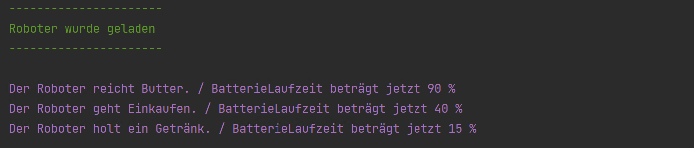
Die Aufgabenkosten überschreiten die Batterielaufzeit:

Die Batterielaufzeit unterschreitet die Schwelle von 10:

